编 号：0178-2020-2022
能源计量审核情况表
企业名称 | 南京地铁运营有限责任公司
年消耗能源（万吨标准煤） | 8.3912

部位 | 用能单位 | 主要次级用能单位 | 主要用能设备
能源计量器具抽查数量（台、件） | 570 | 573 | 930
能源计量器具配备率（%） | 100% | 100% | 100%
配备率是否符合要求 | 符合 | 符合 | 符合
准确度等级是否符合要求 | 符合 | 符合 | 符合
能源计量器具检定率是否达到要求 | 570 | 573 | 930
审核情况说明：
公司为重点耗能单位，企业正在开展能源管理体系评价工作。公司建立了《能源管理规定》、《能源计量管理办法》等规章制度，严格落实执行。
2021年耗能为8.3912万吨标准煤。企业配备进出用能单位测量设备为570台件，次级用能单位测量设备573台件，主要用能测量设备为930台件，配备率均满足要求。企业主要耗能为电力，能源测量设备配备和准确度等级满足要求。
企业建立了线路级能源管理系统和线网级能源管理平台，对电能消耗数据进行采集、分析、处理，统一汇总到线网能源管理平台，实时了解各线路、各车站电能消耗状况，提高了能源管理水平，并通过开展节能管理、节能研究及技术改造等工作，进一步降低了能源消耗，主要指标达到国内同行业先进水平。
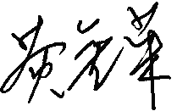
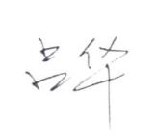
企业能源管理满足《GB17167-2006用能单位能源计量器具配备和管理通则》的要求。
审核组长(签名)_________ 受审核方代表（签名）
日期: 2022.11.9 日期;2022.11.9

